STANDARD TWO 2012

MATHEMATICS

Write the missing numbers
1. 23, 24, _____, _____, 27
Write number in words or
figures

16. 54 = ________________
2. 70, _____, ______, 73, 74
17. Eighty three ______________
3. 68 = _____ tens _____ ones
18. 98 = ________________
4. I20 = _____ hundreds

_____ tens
_____ ones
5. 85 = ______ + _______

Work out
19. Seventy seven ___________

20. 37 = ________________

21. The last day of the week is

6.
I8
-6
7.
10
- 9
___________
(Monday, Sunday, Saturday)

22. 60 = _______ tens

8.

8
4

9.

68
-I2

23. Two boys have ________ legs

+3

24. There are _____ months in a

year.
10. 39 - 6 = _________
25. Four cats have ______ eyes
11. I2 + = I9
26. 8 tens and 9 ones =
12. - I0 = 7
Work out

13. 25 - = II
27. 72 28. 35

+ 25 +42
14. + 20 = 50

15. 23 + 5 = ________

29. 89 30. 88
- 89 - 46

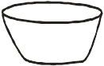31. 25 trees - I4 trees =___ trees

32. I0 children + 5 children
= ______ children

33. 9 + I0 + 6 = ________

Arrange from the smallest
to the biggest
45. I5, I8, I3, I6, I4
_______________________

46. 63, 60, 65, 64

_______________________
34. I4 + 5 + 8 = ________
Which one is bigger

35. 60 + 40 = ________
47.

A

36. 50 + 30 = ________
B

___________
37. 90 38. 30

- 60 - 20

39. March has _______ days

40. 30 - 30 = _________

4I. 40 - 20 = _________
Name the shapes

48.
__________

49. ___________

4I. 80 42. 60
+ 20 + 30
What is the next number?

43. Which one holds more?

50. 30, 40, 50, _______, _______

A B

_________

44. Which number is bigger?
200, I50, __________

a

KCSE ONLINE ASSESSMENT TEST

KCSE ONLINE
A1
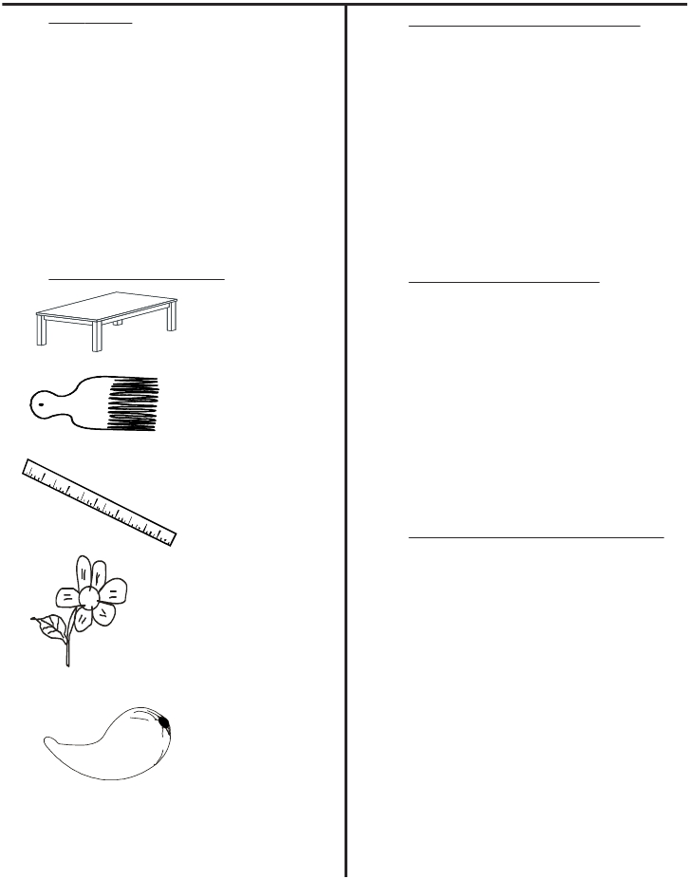
Dictation

STANDARD TWO 2012

ENGLISH
Fill in the missing letters

I. _______________________

2. _______________________

3. _______________________

4. _______________________

5. _______________________

Name the pictures
6.

___________

7.
II. mo___ning

I2. t ___ ___ cher

I3. fri ___ nd

I4. p__pil

I5. vill ____ ge

Write the words well
I6. ssrag ___________

I7. sehou ___________

I8. dowiwn ___________

___________
I9. oolsch ___________
8.
I9. ngeora ___________

9.

___________

___________

Fill in with the correct word
20. Tom is in class one. He is
_______ years old. (2, 7, 40)

2I. Jane’s grandmother is ______
years old. (7, 20, 70)

22. We say ____________ when

I0.

___________
we great somebody.
(yes, hallo)

23. We say good _____________
when we great somebody in

(comb, ruler, flower, table, mango)
the evening.
(morning, evening)

24. We say good _____________
when we great somebody in
the morning.
(afternoon, morning)

Write the opposite

Match the animals and its
sound
38. Lion hisses

39. Goat barks

25. Stand _______________
40. Dog mews
26. Go _______________
4I. Snake roars
27. Open _______________

28. Small _______________

29. Morning _______________

Write doing words
30. Jump _______________

3I. Run _______________

32. Take _______________

33. Clap _______________

34. Eat _______________

Use ‘some’ or ‘any’
35. There is ________
42. Cat bleats

Fill in the gaps with correct
words
43. A ______ makes things from
wood. (tailor, carpenter, nurse)

44. A jembe is used for ________
(cutting, digging)

45. A ball is ________ in shape
(oval, circle, triangle)

46. The blackboard is _________
(white, black, green)

47. My mother has ______ mouth
(two, one, three)

milk in the bottle.
48. A ________ teaches people
(pilot, teacher, doctor)

36. There isn’t ______
food in the plate.

37. There are _______
eggs on the table.

49. The sixth month of the year is
__________
(February, June, April)

50. Goodmorning? ___________
(Good night, Good morning,
Good evening)

KCSE ONLINE ASSESSMENT TEST

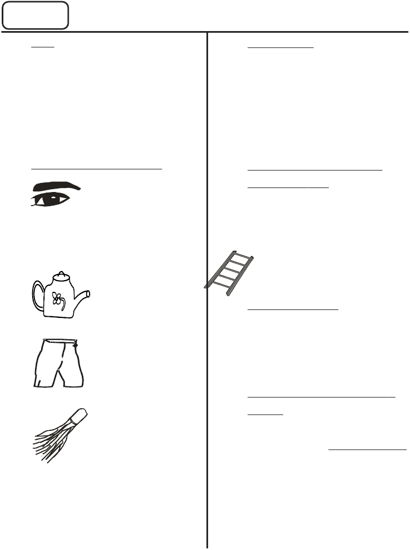
KCSE ONLINE
A1

Imla

STANDARD TWO 2012

KISWAHILI

Jaza pengo

I. _______________________
2. _______________________
3. _______________________
4. _______________________
5. _______________________

Andika majina ya picha
6.
__________

7. __________
11. Ms ____ ch ___ na
12. Bil ___ ur ___
13. Tafadh ____ l ____
14. S ___ mah ___ n ____
15. For ___ ny ___

Chagua maana halisi ya
semi zifuatazo
16. Kuaga dunia ____________
(kusafiri, kufa, kufukuzwa)
17. Kung’oa nanga

_____________________
(kuchimba ardhi, kuanza safari)
8.

__________

9. __________

10.
__________

(ngazi, ufagio, birika, jicho,
kaptura)

Andika kinyume
18. Fungua ____________
19. Asubuhi ____________
20. Babu ____________

Andika kwa wakati uliopita
(Jana)
Mf. Ninasimama - Nilisimama
21. Anakula ____ ___________
22. Ninalala ________________
23. Tunaandika ______________
24. Anafua ________________
25. Wanaoga ________________

Andika kwa wingi
26. Mtoto analia.
________________________
27. Kijiko kimepotea.
________________________
28. Mlango mkubwa.
________________________
29. Mvulana huyu.
________________________
30. Jani limeanguka.
________________________

Tumia cha, wa, ya au la

31. Ulimi _______ mtoto unauma.

Tumia ‘ndani ya’, ‘chini ya’,

‘mbele ya’, ‘juu ya’

41. Watoto wamo ____________
nyumba.
42. Tunda limeanguka _________
miti.
43. Weka vitabu ______ meza.
44. Mgeni amesimama ________
mlango.

Andika kwa herufi kubwa
45. ndumakuwili ____________
46. bilauri _____________
47. nyangumi ___________

32. Kalamu _______ John

imepotea.

33. Shati _______ baba lina rangi.

34. Kitabu _____ Rose kimeraruka.

35. Ng’ombe _______ le wanalala.

48.

Andika majina ya maumbo

__________

Andika kwa maneno

36. Vikombe 10 ____________

37. Watoto 22 ____________

38. Funguo 35 ____________

39. Miezi 12 ____________

40. Majani 43 ____________

(kumi na mbili, thelathini na tano,

kumi na mbili, arobaine na tatu,

kumi)

49. __________

50. __________

(duara, pembe tatu, msalaba)

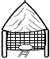KCSE ONLINE ASSESSMENT TEST

KCSE ONLINE
STANDARD TWO 2012

SOCIAL STUDIES/ C.R.E

1. The three basic needs are
food, clothes and __________
(shelter, car, money)
2. Our headteacher is called
__________________
3. _____________ is not found
in the house
(Bed, Cupboard, Blackboard)
4. We get eggs from _________
(sheep, goat, hen)
5. __________ helps us to grow
strong and healthy.
(clothes, food)
6. __________ our books makes
them smart. (Tearing, Covering)
7. A __________ keeps the rats
away (cat, dog)
8. Before crossing the road we
should look right and _______
(right, side, left)
9. We buy sugar and salt from
the __________
(school, shop, church)
10. We play in the __________ at
school (classroom, flowerbed,
playground

11. This is a ________
crossing
(cow, zebra, car)
12. The roof of this
house is made of
__________
(tiles, grass, ironsheets)
13. Our teacher writes on a
_____________
(wall, chair, blackboard)
14. On cold days, we wear
____________
(T-shirts, vest, sweater)
15. A _____________ is used to
carry heavy things
(cup, wheelbarrow, bed)
16. My father’s sisters is called
___________
(mother, aunt, grandmother)
17. This is a
__________
(shilling, badge)
18. We should not __________
in class.
(learn, make noise, read)
19. __________ keeps us clean
when muddy
(Raincoat, gumboots, Umbrella)
20. Tools can be kept safely in the
___________
(store, kitchen, bedroom)
21. We can store food
in the _________
(hut, granary, house)
22. A __________ is where books
are kept
(classroom, library, store)
23. Dogs and cats are our ______
(animals, friends, pets)
24. A ________ is used to clean
the blackboard
(duster, broom, brush)

25. All children should be loved
and ____________
(hated, beaten, protected)
26. When the teacher is not
teaching, she sits in the
______________
(hall, field, staffroom)
27. The male parent is called
________ (mother, father)
28. We should always _________
school rules(obey, disobey)
29. We should _______ for things
in our schools
(tear, care, throw)
30. We should cut tall grass to
keep away snakes and
____________
(hens, cats, mosquitoes)

C.R.E
31. God speaks to us in the
_________
(Bible, maths, science)
32. The holy Bible __________ us
(guides, beats, hates)
33. Jesus christ came to _______
us (beat, save, laugh)
34. When we get gifts we are
__________ (happy, sad)
35. Hannah said thank you to God
for ________
(Samuel, Jane, Judas)
36. We celebrate the birth of
Jesus during ____________
(passover, Easter, Christmas)
37. _______ is talking to God.
(Prayer, Crying, Singing)
38. God wants me to be
____________
(obedient, bad)

39. We should __________
teacher and prefect at school
(obey, disobey)
40. God is happy when I
____________________
(play, cry, work hard)
41. God wants me to learn and be
__________
(big, wise, foolish)
42 Naomi had _________ sons
(3, 2, 1)
43. Joseph’s brothers went to
look for food in ________
(Egypt, Canaan, Nazareth)
44. If we keep our ________
other will trust us
(things, promises, friends)
45. Jesus was baptised in River
_________
(Jordan, Jericho, Galilee)
46. Jesus ________ his friends
when they were sick.
(helped, beat, chased)
47. Jesus Christ fed five thousand
people with ______________
________________________
( 5 loaves of bread and 2 fish,
2 loaves of bread and 5 fish)
48. Jesus grew up in
_____________________
(Bethlehem, Nazareth, Galilee)
49. God wants me to go to
_______________________
(church, hospital)
50. Jesus christ chose ________
followers. (10, 7, 12)

KCSE ONLINE ASSESSMENT TEST

KCSE ONLINE
A1

STANDARD TWO 2012

SCIENCE

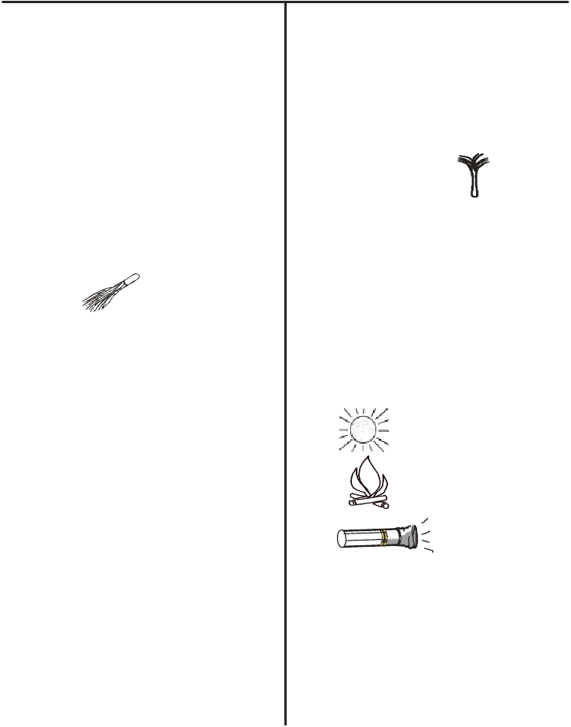1. We taste food with the
________ (eye, tongue, nose)
2. We feel hot or cold things with
our _______
(nose, mouth, skin)
3. When there is no light, my
________ cannot see
(nose, eyes, ears)
4. We ______ sound using ears
(Hear, see, smell)
5. _________ is a sense organ
(Finger, Leg, Eye)
6. We should not share _______
(cups, handkerchiefs, broom)
7. We use to clean the
____________
(classrooms, tables, roofs)
8. Throw rubbish in a _________
(toilet, dustbin)
9. We tidy our hair using a
_________________
(broom, comp, spoon)
10. Socks are worn on the _____
(hands, heads, feet)
11. Clean feet do not have
________ (lice, jiggers, flies)
12. Dirty tongue and teeth smell
________ (nice, sweet, bad)
13. Untidy hair is the home of
________________
(flies, jiggers, lice)
14. ___________ are used by
boys and men.
(toilets, urinals, latrines)
15. Shoes and socks keep our
feet _________
(cold, warm, dirty)
16. We wash our hands after
visiting the _______________
(house, school, toilet)
17. _________ is a personal item
(Cup, Towel, Bed)
18. You can use a _______

when you dont have a
toothbrush
(broom, chewed stick)
19. After using a toilet, we should
________ it.
(open, flush, throw)
20. Wash your handkerchief using
soap and _______
(tea, water, soil)
Name the following sources
of light.
21.
____________

22.
____________

23. ____________

(candle, lamp, torch, fire,
moon, sun)
24. ____________ is a source of
sound. (Candle, Bell, Matches)
25. A cow gives us __________
(eggs, milk)

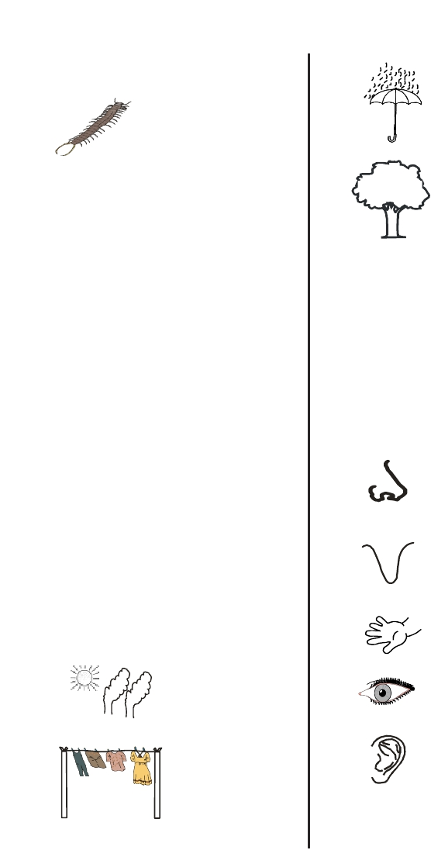

26. _________ wheels make work
easy. (Round, Square)

27. A centipede has
_______ legs
(0, many, 5)
28. ____________ is found on the
head (Hair, Neck, Fingers)
29. Our hair is __________ in
colour. (black, red).
30. We eat the stem of ________
(carrots, sugarcane, orange)
31. __________ is a fruit
(Potato, Orange, Cabbage)
32. _________ bites and spreads
malaria.
(Jiggers, Flies, Mosquitoes)
33. We should _________ water
before drinking.
(filter, boil, drink)
34. Moving air is called ________
(vapour, wind, sound)
35. Unripe fruits are mostly
_________ in colour
(yellow, red, green)
36. Birds bodies are covered with
_________________
(hair, feathers, fur)
37. Fruits and vegetables must be
____________ before eating.
(cut, washed, planted)
What is the weather?
38.
____________

40.

_______________
41.

_______________
(rainy, sunny, windy, calm)
42. A _______ lives at home with
us (zebra, lion, cat)
43. A lemon tastes _________
(sour, sweet, bitter)
44. Water is ________ in colour
(white, blue, colourless)
45. Flowers make a place look
____________________
(bad, beautiful, cold)
These organs sense
46.
____________

47.
____________

48. ____________

49. ____________

39. ____________
50. ____________

(hears, touch, taste, smell, see)

KCSE ONLINE ASSESSMENT TEST

KCSE ONLINE
A1

STANDARD TWO 2012

READING

READ THESE WORDS

1. Teacher 6. Lesson 11. Orange

2. Village 7. Flower 12. Soil

3. Branch 8. Twigs 13. Chair

4. Compound 9. Mother 14. Parade

5. Respect 10. Sweep 15. Field

READ THESE SENTENCES

16. What is your name?

17. Kamau is standing.

18. This house is not clean.

19. Juma’s mother is a doctor.

20. I am a good girl.

READ THE PASSAGE

Patrick is a farmer. He keeps many animals in his farm. He grows

beans and maize. He keeps his food in a big store. When there is no

food, for his neighbours, he sells his food to them.

KCSE ONLINE ASSESSMENT TEST

KCSE ONLINE
A1

STANDARD TWO 2012

KUSOMA

SOMA MAJINA HAYA

1. Shikamoo 6. Macho 11. Mfereji

2. Madawati 7. Barabara 12. Dhahabu

3. Shilingi 8. Daftari 13. Mwalimu

4. Ghorofa 9. Wasichana 14. Ng’ara

5. Shamba 10. Themanini 15. Anasikiliza

SOMA SENTENSI HIZI

16. Themanini na nane.

17. Simba ananguruma.

18. Magodoro haya ni mapya.

19. Kikapu chetu kina machungwa.

20. Hivi ni vijiti kumi na viwili.

SOMA TAARIFA

Siku moja mama alinunua samaki. Alipika samaki akaweka sufuria

juu ya kabati. Alipokwenda kuteka maji, paka alipanda juu ya kabati.

Paka alipenda kula samaki sana. Alisukuma sufuria ikaanguka chini na

akala nyama yote.

